Пневматика и оснастка для пневматических тисков
Картинка | Наименование | Цена(руб.)
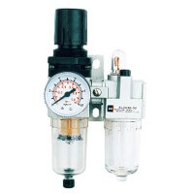 | блок подготовки воздуха, G1/4 40мкм | 3100
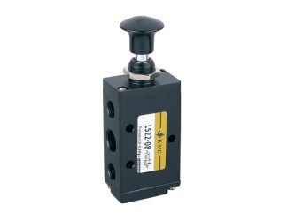 | Распределитель ручной, 5/2, | 1600
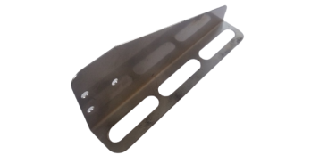 | Кронштейн для распределителя нерж правый | 380
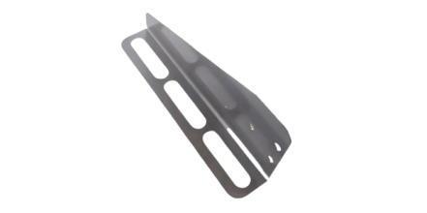 | Кронштейн для распределителя нерж левый | 380
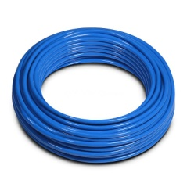 | TRN4/2-B PA12 | 70 (за 1 метр)
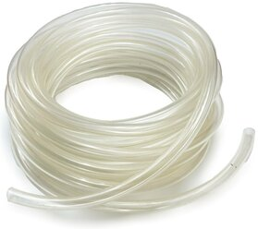  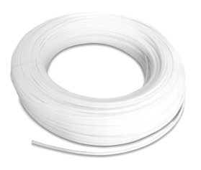 | PA060X040 Трубка рилсан д.6мм | 70(за 1 метр)
 | Фитинг прямой 04-M5 | 90
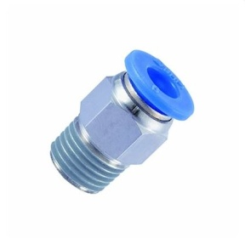 | Фитинг прямой 06-1/4 | 160
 | Фитинг прямой 06-1/8 | 160
 | Фитинг прямой 04-1/4 | 140
 | Фитинг прямой 04-1/8 | 140
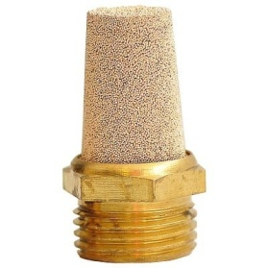 | Пневмодросель с глушителем SD-06 1/8 | 445
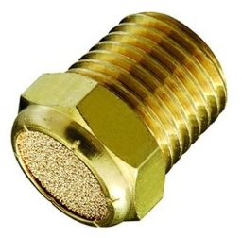 | Пневмоглушитель 1/8 | 100
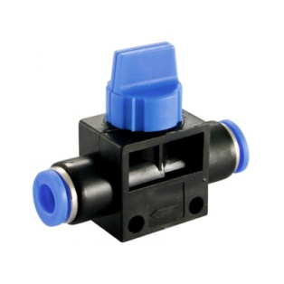 | Фитинг-кран цанговый 6-6 | 350
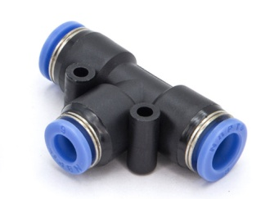 | Фитинг цанговый тройник Т-образный 6*6*6 | 220
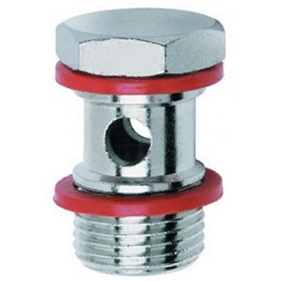 | Болт пустотелый 1/4 CAMOZZI | 170
 | Болт пустотелый 1/8 CAMOZZI | 150
 | Коллектор 2-местный 454-2 | 600
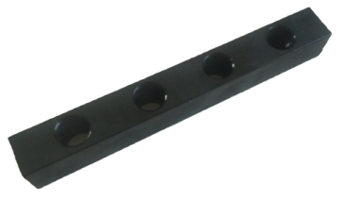 | Коллектор 4-местный 454-4 | 870
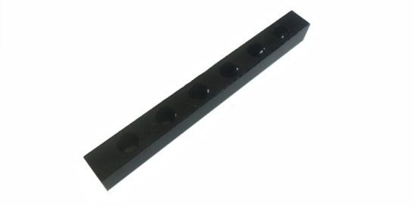 | Коллектор 6-местный 454-6 | 1300

